Connexion nomade avec le VPN SSL

Téléchargement du client VPN SSL
La première étape pour utiliser le VPN SSL pour l'accès nomade est de télécharger le logiciel de connexion Stormshield.
Pour cela, utilisez le lien suivant pour télécharger directement depuis stormshield le client VPN SSL
http://vpn.stormshield.eu/vpnsslfull_client

Installation du client VPN Stormshield
Exécuter le fichier téléchargé à l'étape précédente puis suivez les étapes d'installation comme indiqué ci-dessous.
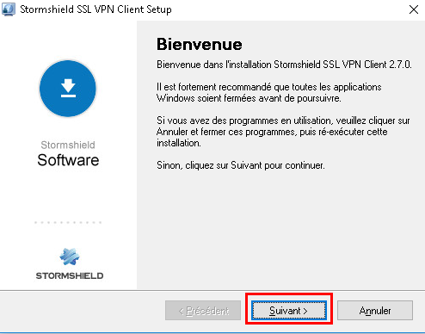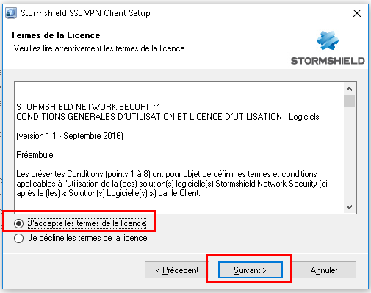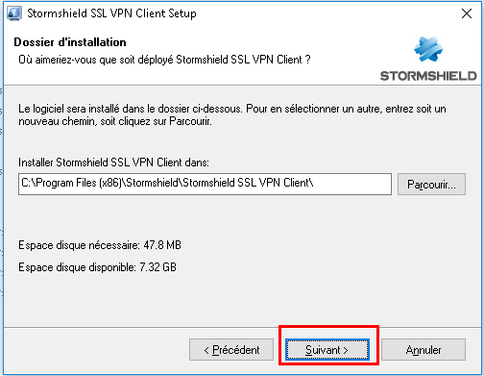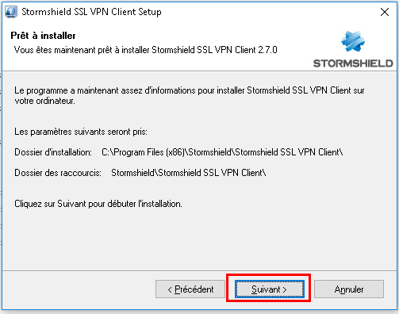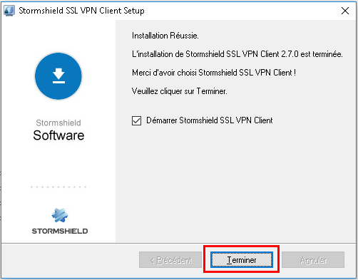

Connexion au VPN
Lorsque le client VPN Stormshield est lancé, son icône apparaît en bas à droite de l'écran, à coté de l'horloge.
Faites un double-clic sur cette icône pour afficher la fenêtre de connexion.
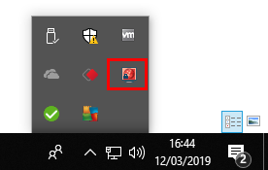
Indiquez l'adresse du firewall, le nom d'utilisateur et le mot de passe qui vous as été fourni puis cliquez sur OK
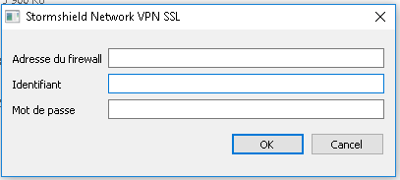
Si un message d'avertissement s'affiche, faites confiance au certificat
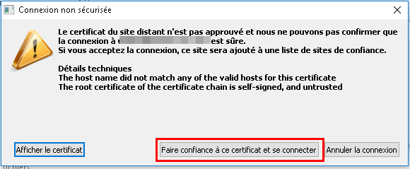
Lorsque la connexion est établie, l'icône du client VPN devient bleu.
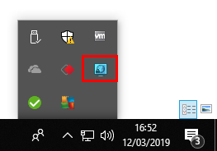
Vous pouvez désormais travaillez comme si vous étiez au bureau !

